:
ICS 23.140
J72
备案号
JB
中华人民共和国机械行业标准
JB/T 5439—××××
代替 JB/T 5439-1991

代替JB/T6431-1992

代替JB/T6431-1992

代替JB/T6431-1992

容积式压缩机球墨铸铁零件的
超声波检测
Ultrasonic examination of Cast steel parts
for Displacement Compressor

Ultrasonic testing of nodular cast iron parts for displacement compressor
（征求意见稿）

××××-××-××发布
××××-××-××实施

中华人民共和国工业和信息化部 发布

目 录

前 言 II
1 范围 1
2 规范性引用文件 1
3 术语和定义 1
4 要求 1
5 检测 4
6 检验规程 7
7 缺陷的定量与记录 8
8 缺陷等级分类 9
9 超声检测报告 10
10 附录............................................................................................................................................11

前 言
本标准按GB/T 1.1-2009给出的规则起草。
本标准代替JB/T 5439-1991 《压缩机球墨铸铁零件的超声波探伤》。与JB/T 5439-1991相比，主要技术内容变化如下：
—— 修改了范围；
—— 更新了规范性引用文件；
—— 增加了“术语和定义”；
—— 增加了仪器水平线性误差的要求；
—— 修改了探头工作频率范围；
—— 增加了仪器和探头的组合频率与公称频率误差的要求；
—— 增加了检定周期内测定仪器和探头的组合性能的要求；
—— 修改了纵波直探头采用的标准试块；
—— 增加了检测工艺文件的要求；
—— 增加了超声波检测的一般程序；
—— 增加了球墨铸铁零件的检测时机；
—— 增加了球墨铸铁零件中的超声波衰减；
—— 增加了用球墨铸铁试块和工件超声检测校准灵敏度；
—— 增加了球化率的检测；
—— 增加了基体组织的检测；
—— 增加了缺陷的检测；
—— 增加了检测准备对球墨铸铁件加工面的要求；；
—— 增加了检测场所和环境的要求；
—— 增加了球墨铸铁件检测前进行可探性判断的要求；
—— 增加了检测过程中仪器和探头系统的复核的要求；
—— 修改了缺陷等级分类方式；
—— 增加了规范性附录QT-1型球墨铸铁试块；
—— 增加了规范性附录球墨铸铁球化率的超声波形；
—— 增加了规范性附录球墨铸铁基体组织的超声波形。
本标准由中国机械工业联合会提出。
本标准由全国压缩机标准化技术委员会（SAC/TC145）归口。
本标准起草单位：江西气体压缩机有限公司
本标准主要起草人：
本标准所代替标准的历次版本发布情况：
—— JB/T 5439-1991。

容积式压缩机球墨铸铁零件的超声波检测

1 范围
本标准规定了采用A型脉冲反射式超声波探伤仪进行检测的检测要求与方法、缺陷记录与等级分类等。
本标准适用于采用手动、接触和脉冲回波型直射波和斜射波方法对容积式压缩机球墨铸铁零件和其他类似球墨铸铁件的超声波检测。
本标准不适用于奥氏体不锈钢等粗晶材料钢球墨铸铁件的超声波检测。

2 规范性引用文件
下列文件对于本文件的应用是必不可少的。凡是注明日期的引用文件，仅注日期的版本适用于本文件。凡是不注日期的引用文件，其最新版本（包括所有的修改单）适用于本文件。
GB/T 1348 球墨铸铁件
GB/T 3829 蠕墨铸铁
GB/T 9441 球墨铸铁金相检验
GB/T 9445 无损检测 人员资格鉴定与认证
GB/T 12604.1 无损检测术语 超声检测
GB/T 20737 无损检测 通用术语和定义
GB/T 27664.1 无损检测 超声检测设备的性能与检验 第1部分：仪器
GB/T 27664.2 无损检测 超声检测设备的性能与检验 第2部分：探头
JB/T 7522 无损检测 材料超声速度测量方法
JB/T 8428 无损检测 超声检测用试块
JB/T 9214 无损检测 A型脉冲反射式超声检测系统工作性能测试方法
JB/T 10062 超声探伤用探头性能测试方法

3 术语和定义
GB/T 12604.1 及GB/T 20737界定的及下列术语和定义适用于本文件。
  - 球墨铸铁 Spheroidal Graphite
石墨以球形分布 于基体组织中间的铸铁为球墨铸铁。
3.2 透声性S0und Transparent Property
超声纵波垂直入射到测试面与底面平行的无缺陷工件时，声波在其中往返一次所引起的声压降，单位为分贝(db)。
3.3 平面型缺陷 Planar Discontinuity
即采用本标准规定的方法检测到一个缺陷，如果只能测出其两维尺寸，则称之为平面型缺陷。
3.4 非平面型缺陷 Volumetric Discontinuity
即采用本标准规定的方法检测到一个缺陷，如果能测出其三维尺寸，则称其为非平面型缺陷。
3.5 基准灵敏度 Reference Sensitivity
将对比试块人工反射体回波高度或被检工件底面回波高度调整到某一基准时的灵敏度。
3.6 扫查灵敏度 Scanning Sensitivity
在基准灵敏度基础上，根据表面状况、检测缺陷要求及探头类型等适当提高dB数（增益）进行实际检测的灵敏度。

4 要求
4.1 超声检测人员
4.1.1容积式压缩机球墨铸铁零件的超声波检测人员，应了解铸造、热处理、冷加工等工艺，并经过球墨铸铁材料的超声检测专业技术培训和考试合格。
4.1.2检测人员应由具有一定的球墨铸铁件检测经验和熟悉的操作技能，并经考核取得有关部门认可的资格证书者担任，符合GB/T 9445规定。
4.1.3 检测人员应得到雇主或责任单位的工作授权。
4.2 检测设备
超声检测设备均应具有产品质量合格证或合格的证明文件。
4.2.1 检测仪
4.2.1.1 超声检测采用A型脉冲反射式超声波检测仪，其工作频率范围应在1~5MHz之间。
4.2.1.2 仪器至少应在荧光屏满刻度的75 % 范围内呈线性显示。
4.2.1.3 仪器的水平线性误差不大于1 %，垂直线性误差不大于5 %。
4.2.1.4 仪器的其余指标应符合GB/T 27664.1 的有关规定。
4.2.2 探头
4.2.2.1 球墨铸铁件超声检测一般以纵波直探头和纵波双晶直探头。
4.2.2.1.1 纵波直探头的晶片直径应在14~20 mm 之间，工作频率为1.25~2.5MHz，误差为±10 %。当被检球墨铸铁件的检测面较粗糙时，宜使用有软保护膜的探头。
4.2.2.1.2 纵波双晶直探头晶片尺寸应在4×4~×6×6 mm 之间，工作频率为5MHz，两晶片之间的声绝缘必须良好。当检测截面小于或等于25mm时，宜使用夹角12°的双晶探头。
4.2.2.2 为了缺陷的定量和定位，允许采用其他型号、频率和尺寸的探头。
4.2.2.3 探头的其余指标应符合GB/T 27664.2的有关规定。
4.2.3 仪器系统的性能
4.2.3.1 在工作频率下，纵波直探头的灵敏度余量不得低于30 dB、分辨力不得低于20 dB。
4.2.3.2 仪器和探头的组合频率与公称频率误差不得大于±10 %。
4.2.3.3检定周期内以下情况时要测定仪器和探头的组合性能：
4.2.3.3.1 新购置的超声检测仪器和（或）探头；
4.2.3.3.2 仪器或探头在更换主要部件后；
4.2.3.3.3 检测人员有怀疑时。
4.2.3.4 仪器和探头组合频率的测定方法按JB/T 10062的规定，其他组合性能的测试方法参照JB/T 9214的规定。
4.3 试块
标准试块用铸造碳钢或铸造低合金钢材料制作，其超声波特性应与被检球墨铸铁件相同或相似，不允许存在大于等于Φ2 mm平底孔当量的缺陷。也可用锻钢件试块，通过透声补偿进行替代。
标准试块的其他制造要求应符合JB/T 8428的规定。
4.3.1 纵波直探头采用的标准试块
4.3.1.1 球墨铸铁件探测距离大于等于选用探头的1.6倍近场区，应采用纵波直探头进行检测。
4.3.1.2 纵波直探头检测采用标准试块的形状和尺寸按图1和表1所示。当被检测得球墨铸铁件厚度大于250mm时，要制作最大探测距离等于球墨铸铁件厚度的试块补充。
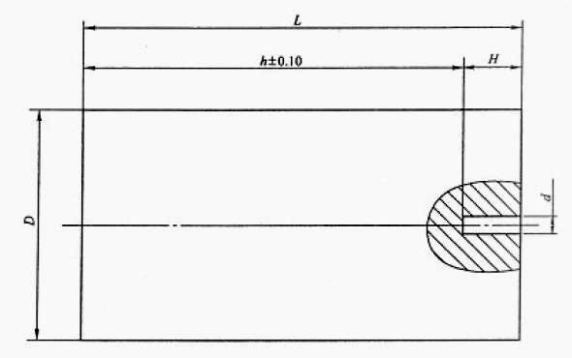
图 1 纵波直探头检测采用标准试块形状
表 1 纵波直探头检测采用标准试块尺寸 单位：mm
试块编号 | 1 | 2 | 3 | 4 | 5
全长（L） | 75 | 100 | 125 | 175 | 225
直径（D） | 40 | 45 | 50 | 60 | 70
平底孔离探测面距离（h） | 50 | 75 | 100 | 150 | 200
孔深（H） | 25
孔径（d） | 2
备注：CS-1试块平底孔直径分别为Φ2、Φ3、Φ4、Φ6、Φ8等五种，其中Φ2、Φ3声程为50、75、100、150、200各五块；Φ4、Φ6声程分别为50、75、100、150、200、250各六块；Φ8声程分别为100、150、200、250等四块，共26块。

4.3.2 纵波双晶直探头采用的标准试块
4.3.2.1 球墨铸铁件探测距离小于选用探头的1.6倍近场区，应采用纵波双晶直探头。
4.3.2.2 纵波双晶直探头检测采用标准试块的形状和尺寸按图2和表2所示。
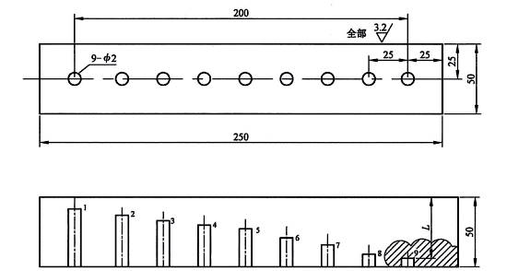
图 2 纵波双晶直探头检测采用标准试块形状

表 2 纵波双晶直探头检测采用标准试块尺寸 单位：mm
试块编号 | 孔径 | 检测距离（L）
试块编号 | 孔径 | 1 | 2 | 3 | 4 | 5 | 6 | 7 | 8 | 9
1 | Φ2 | 5 | 10 | 15 | 20 | 25 | 30 | 35 | 40 | 45
2 | Φ3
3 | Φ4
4 | Φ6
4.3.3 检测面是曲面时，应采用与球墨铸铁件曲率半径相同或接近（0.7~1.1倍）的对比试块来测定由于曲率不同而引起的声能损失，其形状和尺寸按图3所示。
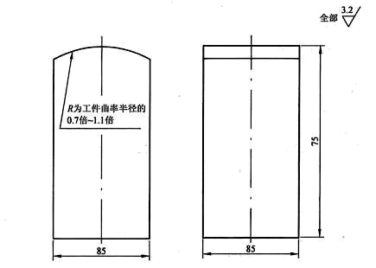
图 3 曲面检测对比试块的形状与尺寸
4.4 耦合剂
4.4.1 接触性检测，宜采用机油、甘油、浆糊和油脂等作耦合剂，透声性好不损伤检测表面。
4.4.2 液浸性检测，宜采用纯净的水作耦合剂。
4.4.3 在调整仪器、校核仪器和检测球墨铸铁件时必须使用相同的耦合剂。
4.5 检测工艺文件
4.5.1 检测工艺文件包括工艺规程和操作指导书。
4.5.2 应根据相关法规、产品标准、有关的技术文件和本标准的要求，并针对本检测单位的特点和技术条件编制工艺规程。容积式压缩机球墨铸铁零件和其他类似球墨铸铁件的超声波检测工艺文件应规定表3和相关章节所列相关因素的具体范围或要求。如相关因素的变化超出规定时，应重新编制或修订。
表3 超声波检测工艺文件涉及的相关因素
序号 | 要 求
1 | 受检材料类型和几何形状，包括规格、材质等
2 | 检测表面要求
3 | 检测技术(直探头检测，斜探头检测，接触法和/或浸入法)
4 | 声波在材料中传播的角度和波型
5 | 探头型式，频率和晶片尺寸/形状
6 | 专用探头，楔块，衬垫或鞍座(使用时)
7 | 超声检测仪器
8 | 校准(校准试块和技术)
9 | 扫查方向和范围、扫查方式(手动或自动)
10 | 缺陷定量方法
11 | 测定信号大小的方法
12 | 人员资格要求
13 | 耦合剂牌号或类型
14 | 自动报警和/或记录装置(用到时)
15 | 记录，包括最少要记录的校准数据(如仪器设定)
16 | 检测报告要求
4.5.3 应根据工艺规程并结合检测对象的具体检测要求编制操作指导书，操作指导书中的内容应完整、明确和具体。操作指导书在首次应用时应进行工艺验证，验证可采用对比试块、模拟试块或直接在检测对象上进行。
4.6 超声波检测的一般程序
a）编制工艺文件；
b）确定检测人员；
c）检测设备和器材的准备；
d）检测场所和环境条件的检查；
e）安全防护的准备；
f）检测对象的准备；
g）检测操作；
g）检测设备复核（有要求时）；
i）检测结果的评定；
j）填写检测记录；
k）出具检测报告。

5 检测
5.1 检测时机
5.1.1 超声检测应在球墨铸铁材料或工件最终热处理和粗加工后，钻孔、开键槽、车斜度、开槽或加工外部轮廓之前进行。若因热处理后球墨铸铁件形状不适合超声检测，也可将检测安排在热处理前，但热处理后仍应对其进行尽可能完全的检测。
5.1.2 球墨铸铁件检测前须进行可探性的判断，符合要求后才能进行超声波检测。
5.1.1.2 将仪器“抑制”旋钮置于零位，使用频率2~2.5MHz 中任一频率的纵波直探头，对球墨铸铁件的最大探测距离处或反射杂波最多处进行探测，若此时的噪声信号反射幅度比选定为纵波同声程探伤灵敏度的反射回波低8dB 以上时，则该铸件适合超声波检测(即可探性符合要求)。
5.1.2 如果不能满足上述要求，可降低检测频率至1MHz，再按上述方法测试，若此时满足上述要求的话，可以采用这种频率检测，但这时必须在检测报告中注明。
5.1.3 如果降低频率测试的结果仍不能满足超声波可探性的要求，则应采用热处理等方法来改善铸件透声性，并在满足超声检测的可探性要求后才能进行超声波检测。
  - 球墨铸铁中的超声波衰减
利用多次回波技术可测出球墨铸铁中超声波衰减系数，其方法是：
用2.5MHz直探头，在工件的无缺陷部位，测出第m次背面回波与第n次背面回波高度相差的dB值，用B_{n-m}表示，设n＞m，则其衰减系数μ可用正式表示：
μ＝$\frac{\left[B_{n−m}−\text{20}\text{lg}\left(n/m\right)\right]}{2\left(n−m\right)⋅S}$
式中：
S——被检部部位工件的厚度，单位为m；
μ——衰减系数，单位为dB/m。
球墨铸铁材料的衰减也可用其他方法测试，如测声速方法，按JB/T7522进行。
  - 超声检测灵敏度
5.3.1 用球墨铸铁试块校准灵敏度
5.3.1.1 检测平面工件，利用附录A所述的QT-1型球墨铸铁试块上的φ50、φ75两个平行平面，测得四次背面回波反射达到UT级，作为起始灵敏度。
5.3.1.2 检测园形或轴类工件，利用附录A所述的QT-1型球墨铸铁试块上的φ100、φ75、φ50三个不同曲面，使其中任意一个与被检工件直径相当，调节衰减器测出有四次背面回波反射达到UT级，作为起始灵敏度。
5.3.2 用工件校准灵敏度
5.3.2.1 若在5.3.1.2中的φ100、φ75、φ50三个直径与被检工件直径相差较大，则在进行球墨铸铁工件之前，首先找出工件上无缺陷的部位，调节衰减器，使该无缺陷的部位有四次以上背面回波反射且无杂波出现达到UT级，记下此时衰减器的读数，并以此作为起始灵敏度，对这一批球墨铸铁进行超声检测。
5.3.2.2 每次检测球墨铸铁工件之前，以及连续检测球墨铸铁工件2h后，均需校准仪器灵敏度，使之保持在UT级的水平上，以确保检测结果的可靠性。
  - 球化率的检测
球墨铸铁的球化率按附录B进行超声检测，确认球墨铸铁材料已具有良好的球化率，每个工件在无缺陷处至少检测三个不同部位，若波形图符合附录B中图Ｂ.1b)或图Ｂ. 2b)者可以进行检测。
  - 基体组织的检测
球墨铸铁的基体组织按附录C进行超声检测，每个工件在无缺陷处至少检测三个不同部位，其波形图符合附录C中图C.1b)或图C. 3b)者可以进行检测。
  - 缺陷的检测
5.6.1对球墨铸铁材料和工件进行超声检测球化率和基体组织，应符合5.4和 5.5条件下，方可进行球墨铸铁材料或工件内部的缺陷超声检测，根据被检工件几何形状选择检测技术。
5.6.2用接触式检测球墨铸铁工件时，手持探头应有稳定压力在探头上，且保持探头移动检查时，反射波形稳定。两次扫查之间应有50%晶片有效面积重合面。
  - 检测准备
5.7.1 球墨铸铁件工件超声检测应在外观检查合格后进行，被检球墨铸铁件的超声检测面应清洁、平整、光滑，表面不应有松散的氧化皮、油污或其他附着物。凡不利于超声波束传入的被检表面，都应清理干净后方可进行超声检测。
5.7.2 被检球墨铸铁件应是按照GB/T 1348 的要求铸造的，并按GB/T 9441和（或）GB/T 3829进行抽样金相检验合格的，并应在球墨铸铁件工件超声检测各种缺陷之前，应逐件进行球化率和珠光体含量的超声检测。
5.7.3 球墨铸铁件工件的表面粗糙度值要求：接触式检测应为Ra≤6.3µm；浸液式检测应为Ra≤2.5µm。
5.7.4 球墨铸铁件的端面应加工成与球墨铸铁件轴线垂直，以便进行轴向检验；圆形球墨铸铁件应加工出圆柱形表面，以便进行径向检验；圆盘形和矩形球墨铸铁件的表面应加工平直，且要互相平行。
  - 检测场所和环境
5.8.1 超声检测场所和环境除应符合国家和地方有关环境卫生和劳动保护的法规外，还应尽量避免对人体有较大影响可能干扰正常操作、观察和判断的场所和环境。
5.8.2 超声检测场所和环境包括但不限于能源、照明和环境条件（包括风速、温度、湿度等因素），应安全、有水源和电源装置、光线适度，不应设在有强磁场、振动、高频、电火花、高温、灰尘大、噪声大及有腐蚀气味的环境中，其场地面积大小应能保证超声检测人员正常实施有效操作。
5.8.3 应将不相容活动的相邻区域进行有效隔离，若检测场所和环境对检测质量有影响时，应采取有效的控制措施，同时监测和记录环境条件；当环境条件危及到检测结果时，应停止检测。

6 检验规程
球墨铸铁件超声检测以纵波直探头和纵波双晶直探头为检测方法，如因受到球墨铸铁件形状和缺陷方向的限制，无法单独用纵波进行有效地检测，经供需双方协商同意，可采用附录Ｄ规定的横波检测。
6.1 检测方向
6.1.1 原则上应从两个互相垂直的方向进行检测，并应尽可能地扫查到工件的整个体积。
6.1.2 容积式压缩机主要零件的检测方向如图4所示：
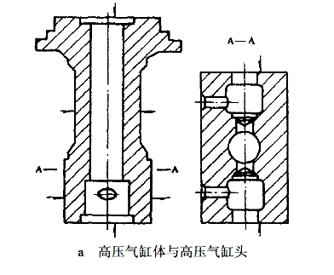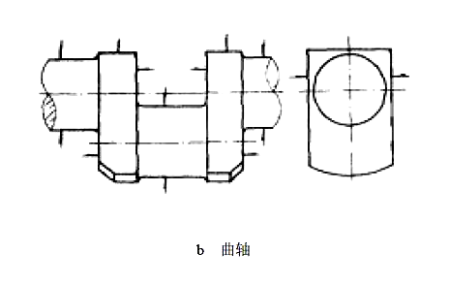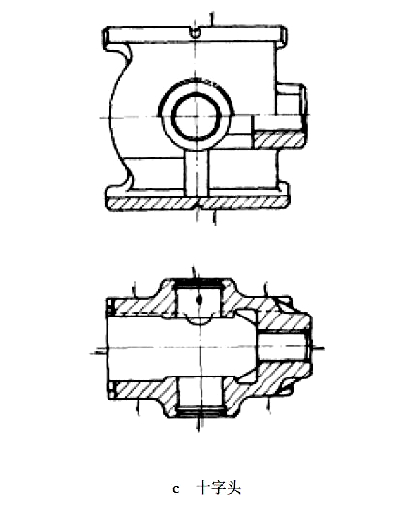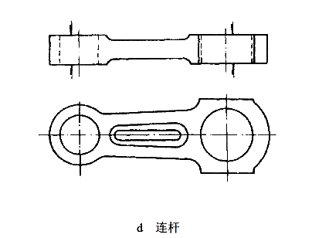
图 4 容积式压缩机主要球墨铸铁零件的检测方向

6.2 扫查
6.2.1 应对球墨铸铁件整个检测面进行全面连续的扫查，相邻两次扫查其重叠部分约为探头晶片直径的15 % 。
6.2.2 扫查时，探头移动速度不得大于150mm/s。
6.2.3 因球墨铸铁件几何形状所限而扫查不到的区域应在检测报告中予以注明。
6.3 球墨铸铁件透声性的测定
在球墨铸铁件无缺陷完好区域，选取探测面与底面平行且有代表性的部位，调节仪器使第一次底面回波幅度（B₁）为满刻度的50 %，记录此时衰减器的读数；再调节衰减器，使第二次底面回波幅度（B₂）为满刻度的50 %，两次衰减器读数之差即为该测量点的透声性。测量点不得少于三处，以其平均值表示该区域的透声性。
6.4 检测灵敏度的确定
6.4.1 纵波直探头探伤灵敏度的调整
将工件与探测距离等于或最接近该工件厚度的标准试块相比较，求出透声性补偿值和表面粗糙度补偿值。然后在该试块上测试，使其Φ 4 mm平底孔回波幅度达到满刻度的10 % ~ 20 %，不改变仪器的参数，对探测距离较小的一系列试块逐一测试，测出其平底孔回波的最高点，绘在荧光屏上，连接这些点，即可建立距离一幅度曲线。也可用A、V、G 计算法或A、V、G 曲线板确定其距离一幅度曲线。
6.4.2 纵波双晶探头探伤灵敏度的调整
测试一组不同探测距离的Φ 4 mm平底孔，调整衰减器，使其中最高的回波幅度达到满刻度的80 %，不改变仪器的参数，对探测距离不同的平底孔逐一测试，将其回波幅度的最高点绘在荧光屏上，连接这些点，即可建立距离一幅度曲线。
6.5 补偿
6.5.1 耦合补偿（表面粗糙度补偿）：在检测和缺陷定量时，应对由表面粗糙度引起的耦合损失进行补偿。
6.5.2 透声性补偿：在检测和缺陷定量时，应对透声性引起的检测灵敏度下降和缺陷定量误差进行透声性补偿。
6.5.3 曲面补偿：对于探测面是曲面的球墨铸铁件，可采用与球墨铸铁件曲率半径相同或接近（0.7~1.1 倍）的对比试块，通过对比试验进行曲面补偿。
6.6 检测过程中仪器和探头系统的复核
6.6.1 检测过程中，遇有下述情况应对系统进行复核，发现检测灵敏度有改变时，应重新调整：
6.6.1.1 校准后的探头、耦合剂或仪器调节控制器发生改变时；
6.6.1.2 检测人员怀疑扫描量程或扫查灵敏度有变化时；
6.6.2.3 连续工作4小时以上时；
6.6.2.4 检测工作结束时。
6.6.2 校准、复核和对仪器进行线性检测时，任何影响仪器线性的控制器（如抑制或滤波开关等）都应处于关闭位置或位于最低水平。
6.6.3 检测结束前，应对扫描量程进行复核。如果任意一点在扫面线上的偏移超过扫描线读数的10 % ，则扫描量程应重新调整，并对上一次复核以来所有检测部位进行复检。
6.6.4 检测结束前，应对扫查灵敏度进行复核。一般对距离-波幅曲线的校核不应少于3点。如曲线上任何一点幅度下降2dB以上时，则应对上一次复核以后所有的检测部位进行复检；如幅度上升2dB以上时，则应对所有的记录缺陷进行重新评定。

7 缺陷的定量与记录
7.1 缺陷当量的确定
7.1.1 当缺陷回波幅度等于或高于距离一幅度曲线时，用 6 dB 法在检测面上画出缺陷的边界范围。其在工件厚度方向的尺寸，可由不同方向检测所确定的缺陷上部和下部边界确定。
7.1.2 凡是因存在缺陷而使底面回波消失者，其边缘应从检测面上底面反射波刚好消失时的探头中心算起到出现底面反射波时的探头中心为止。缺陷的深度由一组连续缺陷回波最左侧的波峰位置确定。
7.1.3 当两块缺陷间距小于其中较大缺陷直径时，两缺陷可折合为一个缺陷，缺陷面积按实测计。
7.1.4 单个缺陷的面积以该缺陷的最大尺寸与其垂直方向的最大尺寸之积计算。
7.1.5 对于有疑问的缺陷，也可采用其他行之有效的方法来进行验证。
7.2 缺陷记录
7.2.1 记录反射回波幅度等于或高于距离—波幅曲线的缺陷。
7.2.2 记录在检测灵敏度下，引起工件第一次底面回波消失的缺陷。
7.2.3 记录出现平面型缺陷显示，并被检测人员能判定是危害性的缺陷也应予以记录。
7.2.4 对可疑的反射波进行分析和记录。

8 缺陷等级分类
8.1 在检测区域内不允许存在裂纹和缩孔。
8.2 缺陷在工件厚度方向的尺寸不得大于壁厚的1/8。
8.3 缺陷所在的截面积为检测到缺陷部位的最小剖截面积。对于空心轴工件，其截面积应按实心轴计算。
8.4 平面型缺陷等级分类按表4（或者图5 GBT 7233.1）规定：（待定）
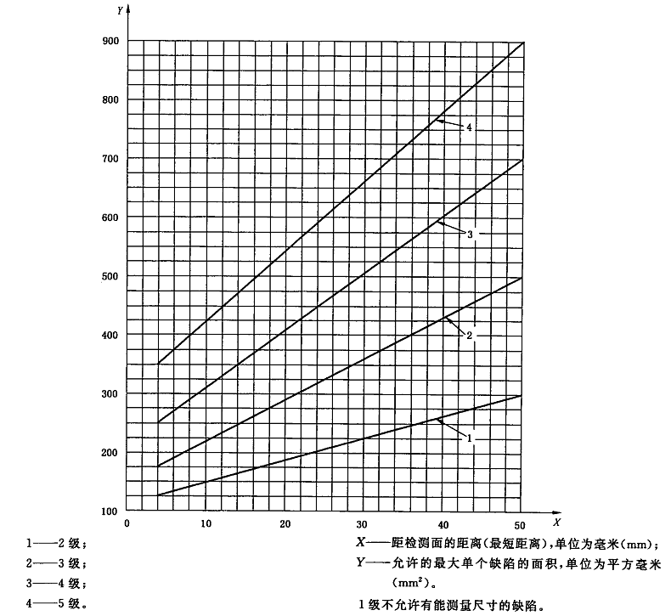
图5 平面型缺陷等级分类

表4 平面型缺陷等级分类
质量等级 | 1 | 2 | 3 | 4 | 5
单个缺陷厚度方向长度（mm） | 0 | 5 | 8 | 11 | 超过4级
单个缺陷面积（mm²） | 0 | 75 | 200 | 360 | 超过4级
缺陷总面积（mm²） | 0 | 150 | 400 | 700 | 超过4级

8.5 非平面型缺陷等级分类按表5规定：
表5 非平面型缺陷等级分类
质量等级 |  | 1 | 2 | 3 | 4 | 5
外层 | 厚度方向尺寸占厚度百分比（%） | 20 | 20 | 20 | 20 | 超过4级
外层 | 单个缺陷面积（mm²） | 250 | 1000 | 2000 | 4000 | 超过4级
外层 | 缺陷总面积（mm²） | 5000 | 10000 | 20000 | 40000 | 超过4级
内层 | 厚度方向尺寸占厚度百分比（%） | 10 | 10 | 15 | 15 | 超过4级
内层 | 缺陷总面积（mm²） | 12500 | 20000 | 30000 | 50000 | 超过4级
注：内层a=壁厚×1/3，最大为30mm

9 超声检测报告
超声检测报告应包括以下内容：
- 委托单位；
- 被检球墨铸铁件：名称、编号、材料牌号、热处理状态、检测表面粗糙度、球墨铸铁件尺寸草图；
- 检测设备：探伤仪型号、探头型号、耦合剂、试块；
- 检测规范：检测频率、检测灵敏度、扫查方式、验收等级；
- 检测记录：检测区域（如有因几何形状限制而检测不到的部位也需注明）、缺陷类型、尺寸、分布位置；
- 检测结论：缺陷等级、检测结论；
- 其他：（规程号及修订版本）报告编号、检测及审核人员等级、检测日期。

附 录 A
QT-1型球墨铸铁试块
（规范性附录）
A.1 QT-1型球墨铸铁试块的技术要求
A.1.1 试块材料为热处理正火的QT-700-3球墨铸铁。
A.1.2 试块球化率三级以上，基体组织中珠光体含量85%以上，无磷共晶碳化铁。
A.1.3 试块内不允许有大于φ1平底孔当量缺陷。
A.1.4 试块表面粗糙度Ra≤1.6µm。
A.1.5 试块φ100与φ75之间有R3过渡，φ100、φ75、φ50外园面均为R2全角。
A.1.6 在试块φ100外园切进5mm弦，在φ100外园面30⁰处，钻φ2横通孔，孔心离外园面为4mm，其他尺寸如图A.1所示。
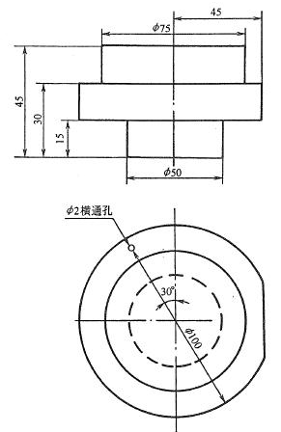

图A.1 QT-1球墨铸铁试块示意图
A.2 QT-1型试块的使用方法
A.2.1 利用φ100、φ75、φ50外园面校准不同直径球墨铸铁轴类的UI级灵敏度。
A.2.2 利用φ50与φ75两个平行平面，校准球墨铸铁平面工件UI级灵敏度。
A.2.3 利用φ100与φ2横通孔，测球墨铸铁件表面皮下气孔的埋藏深度。

附 录 B
球墨铸铁球化率的超声波形
（规范性附录）
Ｂ.1 QT-1型球墨铸铁试块的技术要求
在球墨铸铁工件中，石墨形状不同，工件的强度就不同，对超声波能量的吸收也是不同的。而石墨各种形状是在铸造冶炼中形成的，一但形成，则无法改变其石墨的形状。在球墨铸铁中，石墨被球化的程度称为球化率。由于铸造过程中，对铁水球化处理的工艺技术上的差异，成型后的球墨铸铁工件中的球化率是不同的，因而对超声波反射波形也是不同的。所以，在每次球墨铸铁件超声检查之前，首要任务是检测工件球化率，然后再检测工件中的各种缺陷。若球化率不合格，则判定此工件主不是球墨铸铁工件，下一步对各种缺陷的超声检测就没有必要进行下去了。这是超声检测球墨铸铁工件的基本原则。
Ｂ.2 检测球化率的灵敏度
按5.3方法确定检测灵敏度。
Ｂ.3 球状石墨的超声波形
由几何学知道：相同体积不同形状的物体，以球形物体的表面积为最小。所以，球墨铸铁中球状石墨表面积为最小，具有球状石墨的工件其强度高，耐磨性能好。球状石墨（如图Ｂ.1a））的球径尺寸
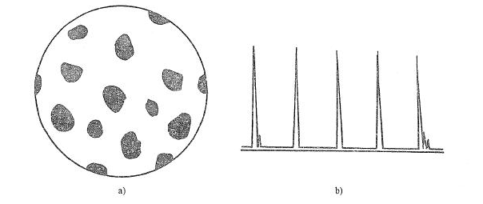
为0.8mm~0.1mm范围内变化，它比超声波之波长（以频率为2.5MHz为例）小一个数量级，所以超声波入射到球状石墨会产生绕射作用，当球墨铸铁基体组织中珠光体含量在85%以上时（下同），对两个平行平面的球墨铸铁工件进行超声波检测时，会出现多次背面回波反射。如图Ｂ.1a）所示的球状石墨工件会出现四次以上的背面回波反射，其波形如图Ｂ.1b)所示。其中第四次背面回波反射高度为90%幅度。用超声波背面回波反射次数来检测工件的方法称为多次反射法。球墨铸铁的球化率常用超声波多次反射法来进行检测。

a） 球状石墨（100×）示意图 b) 球状石墨超声波形示意图
图Ｂ.1 球状石墨的超声波形
Ｂ.4 团絮状石墨的超声波形
由于铸造冶炼时原铁水球化处理上的原因，球墨铸铁中会出现团絮状石墨，如图Ｂ.2a）所示。在相同的灵敏度下，团絮状石墨对超声波的反射波特征是背面回波反射次数减少，且有少量杂波出现，同时背面回波高度减低，一般团絮状石墨只有两次背面回波出现，如图Ｂ.2 b）所示。
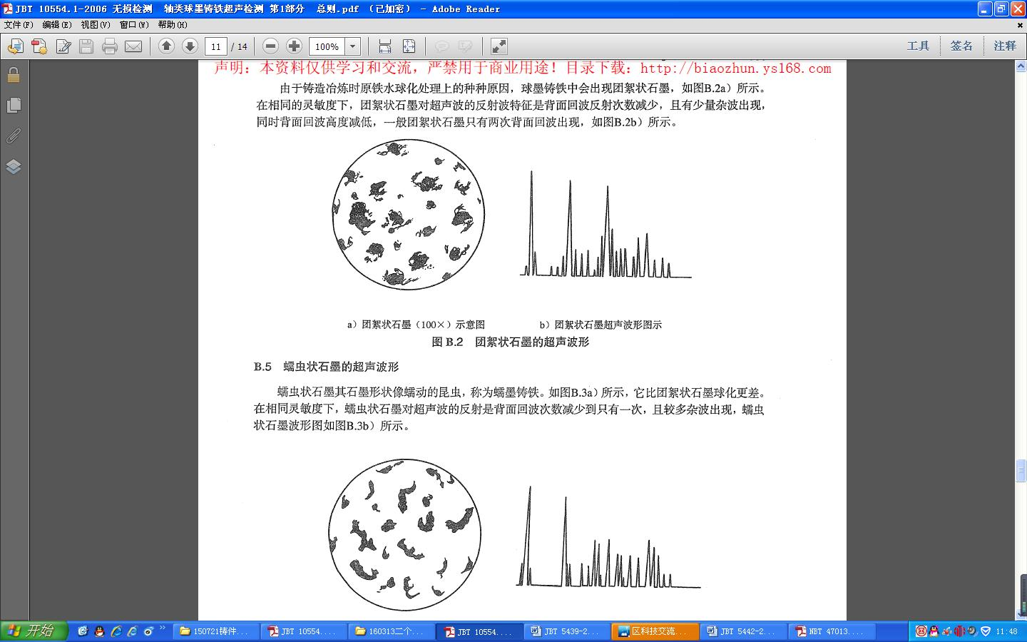

a） 团絮状石墨（100×）示意图 b) 团絮状石墨超声波形示意图
图Ｂ. 2 团絮状石墨的超声波形
Ｂ.5 蠕虫状石墨的超声波形
蠕虫状石墨其石墨形状像蠕动的昆虫，称为蠕墨铸铁。如图Ｂ.3a）所示，它比团絮状石墨球化更差。在相同的灵敏度下，蠕虫状石墨对超声波的反射是背面回波反射次数减少到只有一次，，且较多杂波出现，蠕虫状石墨波形图如图Ｂ. 3b）所示。

a） 蠕虫状石墨（100×）示意图 b) 蠕虫状石墨超声波形示意图
图Ｂ. 3 蠕虫状石墨的超声波形
Ｂ.6 片状石墨的超声波形
在冶炼时，由于球化处理上的原因在球墨铸铁工件内也会出现片状石墨，片状石墨，如图Ｂ.4a）所示。片状石墨横截面呈现细长条关，它起到割裂基体的作用，使工件强度降低，片状石墨对超声波有漫反射作用，其反射波为林状波，而无背面回波出现。在相同的灵敏度下，片状石墨对超声波的反射波特征是：无超声波反射、呈现成群的林状波如图Ｂ. 4b）所示。
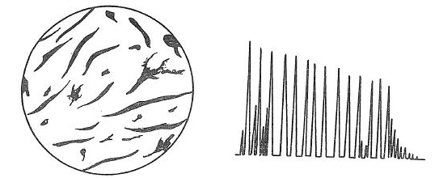

a） 片状石墨（100×）示意图 b) 片状石墨超声波形示意图
图Ｂ. 4 片状石墨的超声波形
Ｂ.7 石墨漂浮的超声波形
石墨漂浮如图Ｂ.5a）所示。常出现在球墨铸铁工件的局部位置上，石墨漂浮使工件强度降低，在相同的灵敏度下，超声波入射到石墨漂浮区域上，会对超声波能量吸收，使背面回波次数减少波峰较低，而且杂波增多，如图Ｂ. 5b）所示。
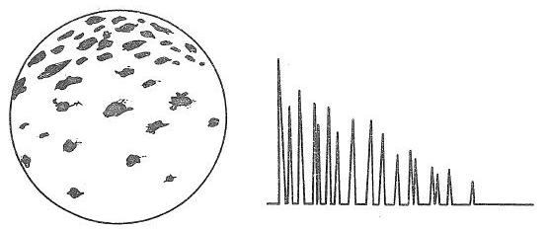

a） 石墨漂浮（100×）示意图 b) 石墨漂浮超声波形示意图
图Ｂ. 5 石墨漂浮的超声波形
附 录 C
球墨铸铁基体组织的超声波形
（规范性附录）
C.1 概述
球墨铸铁基体组织包括珠光体、铁素体及少量的磷共晶和碳化铁。它们对超声波的衰减是不同的，对超声检测结果的影响是明显的，在基体组织中，珠光体加铁素体总和略小于100%。此外，还有不足1%的磷共晶和碳化物。铸态球墨铸铁经最终热处理后，其珠光体数量增加，铁素体数量减少，二者这和仍保持略小于或等于100%，如图C. 1 a）所示。
C.2 检测基体组织灵敏度
按5.3方法确定检测灵敏度。
C.3 珠光体的超声波形
C.3.1 在球化率良好的条件下(下同)，球墨铸铁中珠光体含量越高，则超声衰减系数越小，其反射背面回波次数就越多。当珠光体量达到大于等于85%时，有四次以上的背面回波被反射，第四次背面回波高度为90%幅度，且无杂波出现，如图C.1b)所示。此时球墨铸铁件强度高，耐磨性能好。
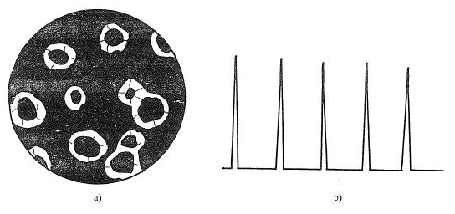

a） 珠光体量85%（100×）示意图 b) 珠光体量85%超声波形示意图
图C. 1 珠光体量85%的超声波形

C.3.2 随着球墨铸铁中珠光体数量减少，对超声波衰减量增加，当珠光体含量减少到50%时，如图C. 2 a)所示。其背面回波反射次数减少，且出现杂波，如图C. 2b)所示。

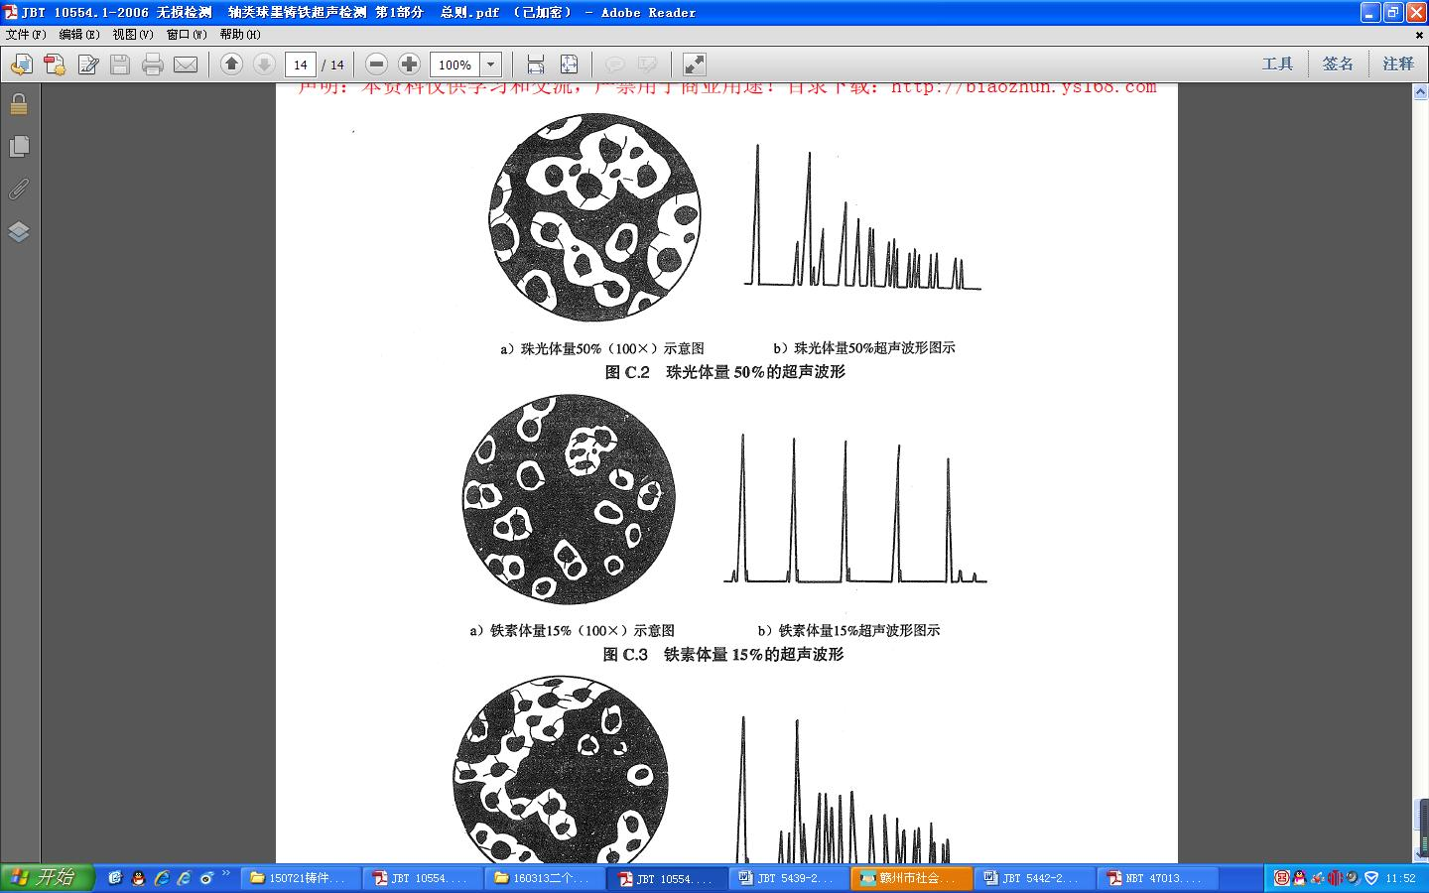

a） 珠光体量50%（100×）示意图 b) 珠光体量50%超声波形示意图
图C. 2 珠光体量50%的超声波形

C.4 铁素体的超声波形
C.4.1 球墨铸铁中铁素体含量越小，则对超声波的能量衰减就越小，此时，超声波背面回波反射次数就越多。当铁素体含量小于等于15%，如图C. 3a)所示。则有四次以上背面回波反射，且无杂波出现，波形如图C. 3b)所示。

a） 铁素体量15%（100×）示意图 b) 铁素体量15%超声波形示意图
图C. 3 铁素体量15%的超声波形

C.4.2 在基体组织中，随铁素体含量增加，则对超声波能量衰减也增加，当铁素体含量增加到50%时，如图C. 4 a)所示，此时对超声波吸收增大，衰减量增大，超声波背面回波反射次数减少，且有杂波出现，波形如图C. 4b)所示。
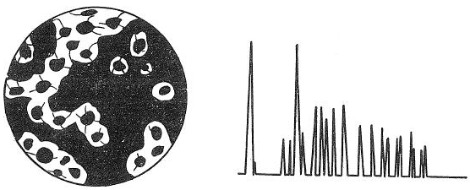

a） 铁素体量50%（100×）示意图 b) 铁素体量50%超声波形示意图
图C. 4 铁素体量50%的超声波形

附 录 D
横 波 检 测
（资料性附录）
A1 检测设备
A1.1 仪器和探头的性能应符合4.2.1、4.2.2和4.2.3条的要求。
A1.2 仪器和探头的组合灵敏度余量在达到所探球墨铸铁件最大检测声程时不得低于10dB。
A1.3 校正试块的形状和尺寸按图A1和表A1所示：
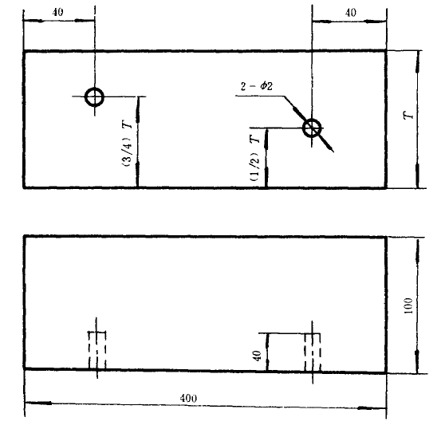
图 A1 横波检测校正试块形状
表 A1 横波检测校正试块尺寸 单位：mm
材料公称厚度 | 试块厚度T | 孔径 Φ
≤25 | 25 | 2.5
25~50 | 50 | 3.0
50~100 | 100 | 5.0
100~150 | 150 | 6.0
150~200 | 200 | 8.0

A2 距离—波幅曲线的制作
利用图A1所示的基本校正试块，采用斜探头，探测试块深度位置分别为^{T}/₄、^{T}/₂、^{3T}/₄的横孔，分别找出各个最大反射波幅点位置，并在荧光屏上标记出来，连接这些点就得到其距离—波幅曲线。
A3 扫查
斜探头至少应在检测面上相互垂直的两个方向进行扫查。扫查时应不断偏转探头，偏转角度不得少于15°。
A4 缺陷记录
A4.1 记录回波幅度超过距离—波幅曲线的缺陷，并测定其几何尺寸和位置。
A4.2 记录检测人员认为有必要记录的危害性缺陷。
A5 验收标准
验收标准由供需双方商定。
A6 检测报告
检测报告按本标准第9章的规定。

